# 汇编语言程序设计6

## 算法流程：

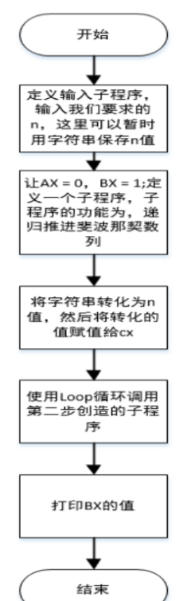

## 调试过程：

常规操作，将数据段通过AX寄存器送入DS代码段

设置循环次数为10次

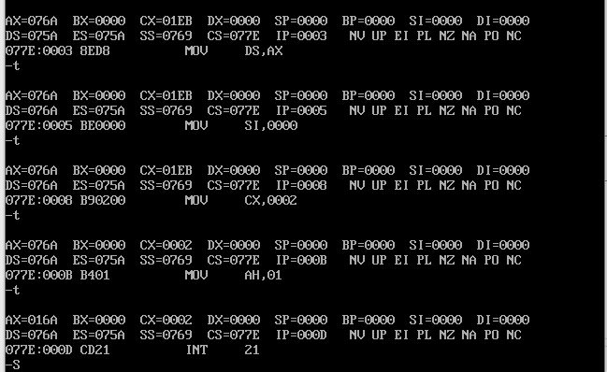

这边假设输入的值为2

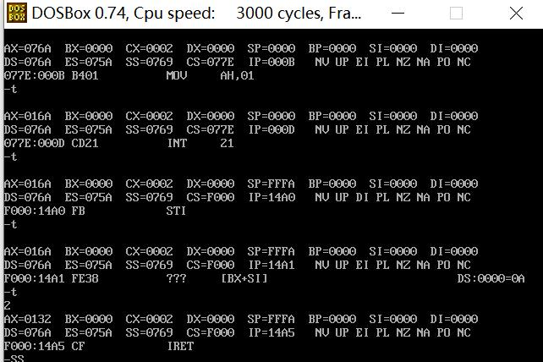

比较之后跳转到0045地址段

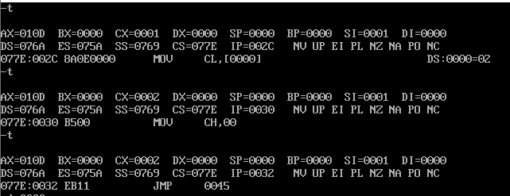

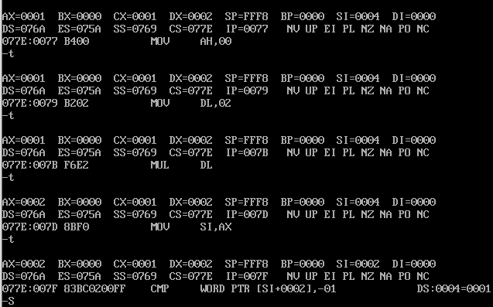

最后通过查看寄存器内的内容可知结果

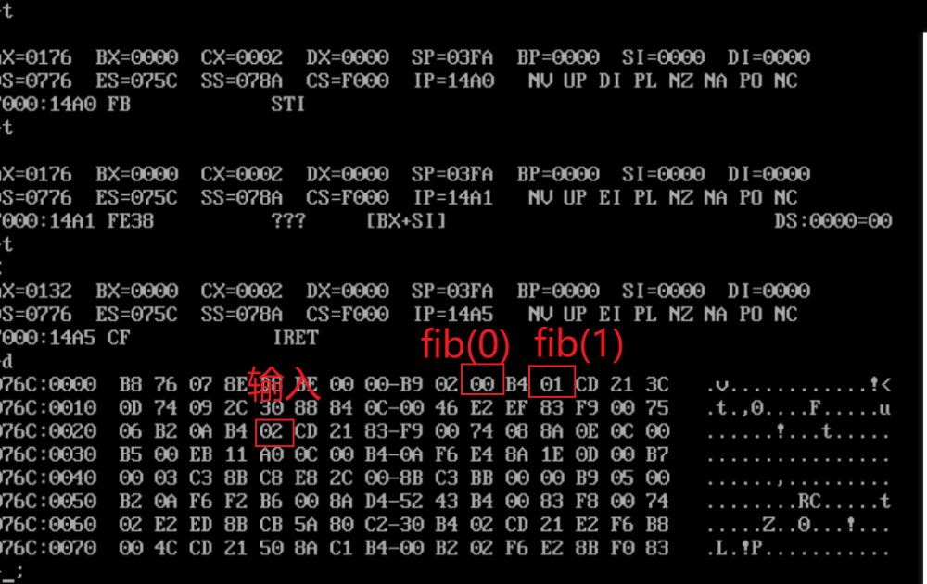

## 运行结果：

